奉节县人民医院医疗设备阳光采购院内推介公告
（方案比选）

各品牌生产商或代理商：

根据我院临床学科规划设置情况，本年度拟对“儿童保健科”建设项目所需设备设施及装修进行采购，项目将按政府采购审批流程通过后，以公开招标的方式实施采购。为保证所购设备功能、质量、配置、服务和装修设计能满足中心业务技术开展及院感控制要求，并制订合理的预算价格，有效控制成本支出，特邀请各单位到我院进行“设备整体配置方案”推介。现将有关事项公告如下：
- 产品推荐时间
（一）会议时间：2022年 4月22日 下午 3点 00 分。
（二）意向报名时间：2022年 4月8日--4月 21日17点 30分前（注：可电话报名，编辑“推荐公司名称、推荐项目名称、推荐品牌及型号、联系人”等相关信息，以手机短信的方式发送给采购方联系人，以便会议安排）。
（三）签到时间：2022年 4月22日 12点 00分前。
- 会议地点
奉节县人民医院中会议室。
- 推介设备信息：
（一）评估室：包括但不限于儿保康复系统、感觉统合智能评估仪、孤独症智能评估仪、测试软件、早期语言发育进程测评包、构音障碍评估包等产品；
（二）电疗室：包括但不限于吞咽神经电刺激仪、经颅磁刺激仪、肌兴奋治疗仪、脑电仿生电刺激仪、痉挛肌治疗仪、大脑生物反馈治疗仪等产品；
（三）言语、认知、个训、作业室：包括但不限于儿童语言认知能力智能评估训练仪、坐姿矫正椅、训练座椅等产品（注：该项装修应注重隔音效果）；
（四）音乐、感统室：包括但不限于感统系统、感觉统合智能评估训练仪、孤独症智能评估仪、奥夫音乐等产品；
（五）PT室：包括但不限于悬吊装置系统、PT垫、步行阶梯、儿童髋关节训练器、儿童股四头肌训练椅、儿童助行器、便携式上下肢康复训练机、系列沙袋、系列哑铃、儿童站立架、四肢连动（主被动训练）等产品；
（六）推拿室：包括但不限于理疗床（需根据场地定制）、PT凳等产品；
（七）大型水疗机（适用于3岁以内儿童）。
（八）社会融合：包括但不限于模拟厨房等产品。
四、项目相关部门联系人及联系电话：
（一）业务科室联系人：黄老师，联系电话：15213583196
（二）总务科联系人：朱老师，联系电话：15310427364
注：凡有意参与的单位可向以上人员咨询与本项目相关的房屋规划、装修范围及要求、儿童保健科学科建设规划、产品功能要求、整体配置要求等基本情况。如有必要，可联系总务科朱老师进行现场踏勘，以便编制最优的整体配置及装修方案。
五、准备资料
针对以上项目内容，参与单位需准备“设备整体配置方案”书3册，其中正本一份，副本两份，电子文档一份（电子文档内容应与纸质文件正本一致，采用U盘为文件载体）。方案内容需包括：项目内设备对应型号产品彩页资料、技术参数表、设备配置清单及单价，附属设施材质、工艺要求、产品经营资质、法人授权委托书。
六、产品PPT推介时间
针对本项目整体设备配置方案的可行性、先进性、实用性、安全性及项目内产品的功能、性能、技术特色、技术参数、配置，市场售价等做综合推荐，共计时间：20分钟。
七、会务组织
会议联系人：黄老师，联系电话：18908266119
项目监督人：尹老师，联系电话：13594823866

附件：奉节县人民医院儿童保健科房屋规划平面图

奉节县人民医院
2022年4月8日

附件：奉节县人民医院儿童保健科房屋规划平面图
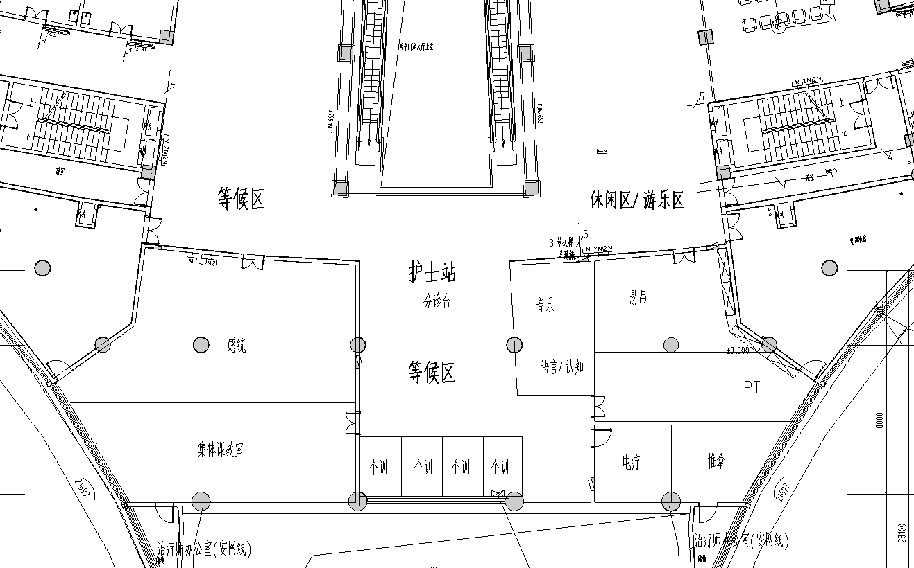
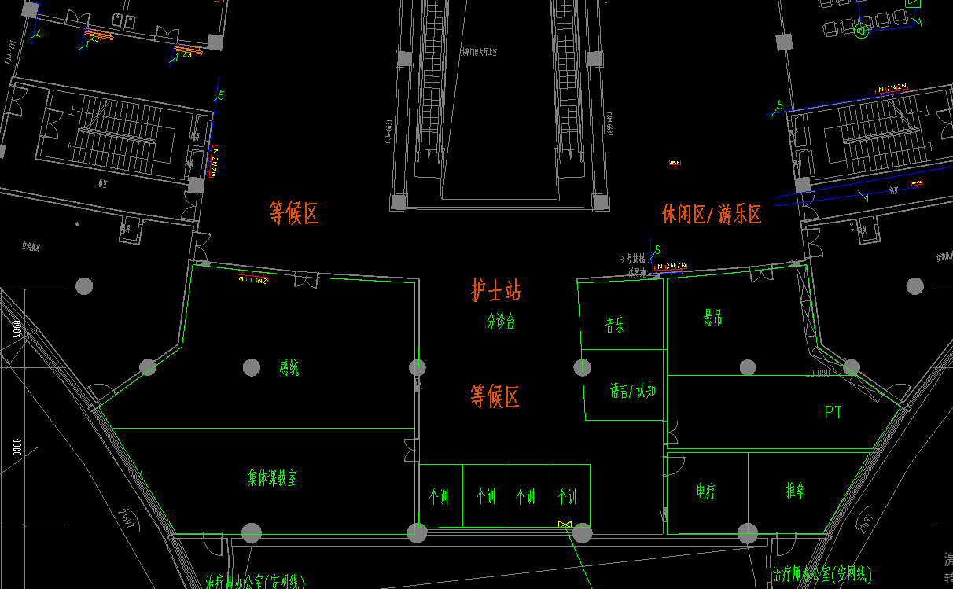
注：本图内所示为奉节县人民医院儿童保健科房屋平面布局，位于医院1号楼。

